考试须知：
青浦区 2019 学年高二年级第二次学业质量调研测试
生命科学 试卷

1．答题前，请将你的姓名及准考证号认真填写在试卷和答题纸上。
2．本试卷共 8 页，满分为 100 分。考试时间为 60 分钟。
3．所有答案必须涂（选择题）或写（非选择题）在答题纸的相应位置上。

一、选择题（共 40 分，每小题 2 分。每小题只有一个正确答案）
1．水稻可从土壤中吸收 NH4+，其中的 N 元素可用来合成（ ）
A．蛋白质和核酸 B．淀粉和纤维素 C．葡萄糖和 DNA D．麦芽糖和脂肪酸
2．将颤藻和水绵放在载玻片上染色后用高倍镜观察，确认丝状物是水绵的主要依据是（ ）
A．细胞核 B．线粒体 C．叶绿体 D．核糖体
3．图 1 细胞是质壁分离实验过程中观察到的植物细胞模式图，对该图的解释正确的是（ ）
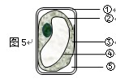
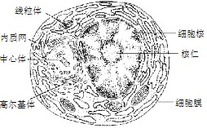
A．该细胞可能是根尖生长点细胞 B．结构①弹性较大且物质透过性小C．②③④构成选择透过性的原生质层D．外界溶液浓度越高则⑤的空间越小
图 1
内质网
细胞核
中心体
核仁
高尔基体
细胞膜
线粒体
4．图2 是电镜下的细胞模式图，该细胞最可能是（ ）
A．大肠杆菌
B．神经细胞
C． 浆 细 胞 D．菠菜叶肉细胞

5．血压升高时，会引发降压反射，此时（ ） 图 2
A．血管平滑肌舒张 B ． 心排血量增加
C．交感神经活动加强 D．血液粘滞度减小
6．小萌清晰观察到蚕豆叶下表皮细胞如图 3，想转为图 4 视野，他需要进行的第一步操作是
（ ）
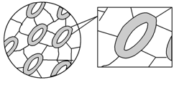
A．转动转换器 B．移动装片
图 3
图 4
C．调节粗调节器 D．调节细调节器

7．“观察抗生素对微生物的抑制作用”实验中，操作不．合．理．的是（ ）
A．选用液体培养基 B． 用涂布法接种

C．培养基高压灭菌 D．倒置培养
8．某种植物体细胞 DNA 数为 2n，研究发现其表皮细胞的一个细胞核中 DNA 数却可达 8n 甚至
32n，这些表皮细胞的形成过程可表示为（虚线表示实际细胞行为，“×”表示阻断）（ ）
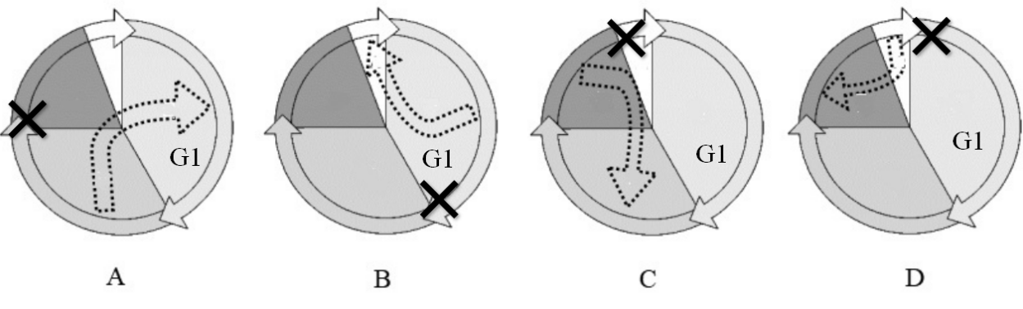
9．下图代表了 4 个不同的细胞分裂时期，正常男性细胞中一定具有两条 X 染色体的时期是
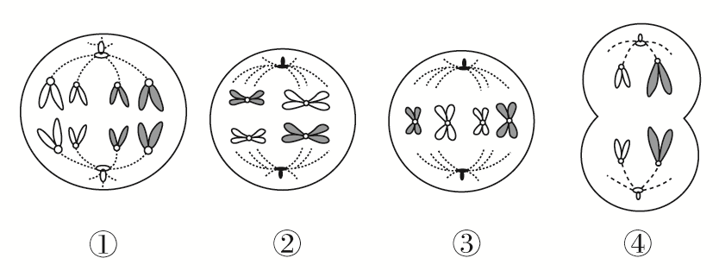
（ ）
A B C D
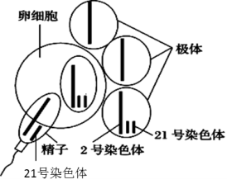
10．图 5 表示同一个初级卵母细胞形成的一个卵细胞和三个极体以及受精作用，则子一代一定患有的遗传病是（ ）
A．红绿色盲
B．先天愚型
C．血友病 图 5
D．青少年型糖尿病
11．科研人员利用 CRISPR/Cas9 技术敲除了猕猴的生物节律核心基因，取其体细胞核又培育了多只克隆猴，用作睡眠障碍等疾病的药物研发。以上过程没涉及的生物技术是（ ）
A．胚胎移植 B．动物细胞培养 C．动物细胞融合 D．核移植
12．将紫花、长花粉粒（EEBB）与红花、圆花粉粒（eebb）的香豌豆杂交得到 F1。F1 自交所得
F2 的表现型及比例为:紫长（4831）、紫圆（390）、红长（393）、红圆（4783）。下列对 F1 产生配子过程的分析，错．误．的是（ ）
A．E 与 e 可以随同源染色体的分开而分离 B．e 与b 可随同一条染色体传递到配子中
C．E 与b 因非同源染色体自由组合而重组 D．e 与 B 因同源染色体间交叉互换而重组
13．磁性壳聚糖微球表面的氨基可与蛋白质分子的羧基反应生成肽键，从而将蛋白质分子固定， 利用它固定酶的方法是（ ）
A．包埋法 B．吸附法 C．载体结合法 D．交联法

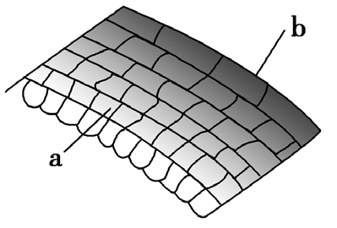
14. 某同学设计了植物向光弯曲实验，并取植物弯曲部分置显微镜下观察，结果如图 6。据图可得出的结论是（ ）
A．b 侧产生的生长素多于 a 侧
B．生长素影响细胞的伸长生长
C．生长素的化学本质是吲哚乙酸 图 6
D．生长素低浓度起促进作用，高浓度起抑制作用
15．图 7 表示不同 pH 条件下淀粉酶对淀粉分解作用的实验结果。下列叙述错．误．的是（ ）
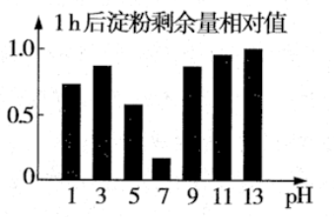
A．先将各组淀粉酶溶液的 pH 调到设定值，再与淀粉混合
B．pH 为 1 的试管说明淀粉酶活性不一定受 pH 影响
C．pH 为 13 的试管调到 pH 为 7 后，淀粉含量基本不变
D．该实验的自变量是 pH，因变量是淀粉剩余量
16．下列与图 8 反射弧有关的叙述，错．误．的是（ ）
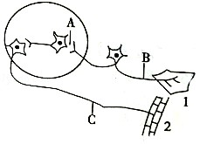
A．1 代表感受器
图 7
B．图中包含三个神经元
C．A 处存在神经递质
D．直接刺激 C 处，效应器无反应 图 8

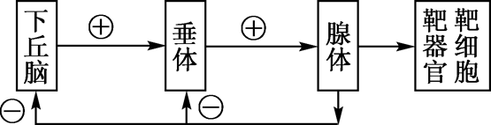
17．图 9 为某些激素的调节模式图，㊉表示促进，㊀表示抑制。下列激素中符合该调节模式的是（ ）
图 9
A．甲状腺激素 B．胰岛素
C．肾上腺素 D．生长激素

18．图 10 为 DNA 分子结构模型的部分结构示意图，下列叙述错．误．的是（ ）
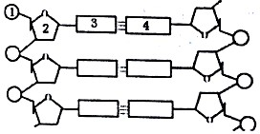
A．该段 DNA 模型中的“4”有两种
B．“2”和’3”组成的结构叫脱氧核苷
C．每个脱氧核糖上都连接两个磷酸和一个碱基
D．若该 DNA 模型中含有 30 个 C,则一定有 30 个G 图 10

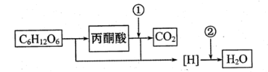
19．图 11 表示绿色植物细胞内部分物质的转化过程，下列叙述正确的是（ ）
X
A．图示过程只能在光下进行
B．图中产生[H]的场所都是线粒体

C．标记葡萄糖，则产物水中会检测到放射性
D．X 物质参与的代谢反应发生在线粒体内膜

图 11

20．生物多样性是人类社会赖以生存和发展的基础。生物多样性是指（ ）
A．所有的动物、植物和微生物所包含的全部基因
B．物种的数目及其数量的多样性
C．生物与环境相互作用构成的生态多样性
D．地球上全部生物及其所含基因以及与环境相互作用的生态多样性

二、简答题（60 分）
（一）微生物与免疫（11 分）
2020 年初，新型冠状病毒（CoVID-19）肆虐全球，据初步研究，该病毒的天然宿主可能是菊头蝠，中间宿主有可能是穿山甲。CoVID-19 结构示意图如图 12，其中刺突糖蛋白（S 蛋白） 可与人体黏膜细胞表面的 ACE2 结合而进入细胞。
21．（2 分）CoVID-19 感染人体可能的传染源是 。（多选）
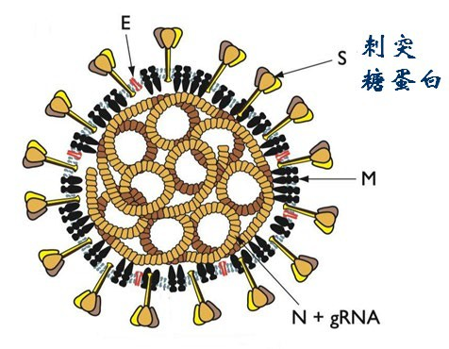
A．CoVID-19
B．处于潜伏期的无症状者
C．疑似患者
D．市场里违法贩卖的穿山甲
22．（2 分）从传染病传播途径的角度来看，不戴口罩导致传染主要属于 ；外出回家后不洗手导致传染主要属于 。
23．（2 分）根据右图分析，CoVID-19 进入人体细胞
的方式通常为 。

A．被动扩散运输 B．经离子通道注入 C．胞吞或膜融合 D．诱导宿主细胞膜裂解
图 12

24．（5 分）CoVID-19 表面的 S 蛋白可作为
刺激机体产生
性免疫反应。人体黏膜

细胞和骨骼肌细胞基因完全相同，但该病毒主要感染人的黏膜细胞而不能感染骨骼肌细胞。请分析原因 。

（二）内环境及其调节（12 分）
糖尿病是我国高发的代谢性疾病。甲、乙、丙三人在社区检测出尿糖超标，为进一步弄清是

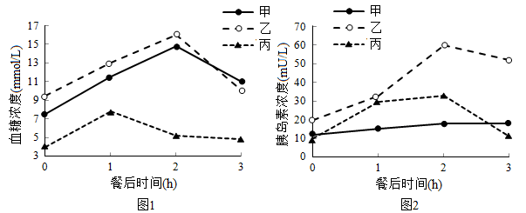
否患糖尿病，又进行了血液检测。图 13、图 14 所示为空腹及餐后测定的结果。糖尿病血糖浓度标准为：空腹≥7.0 mmol/L，餐后 2h≥11.1 mmol/L。请回答下列问题：
图 13
图 14
25．（2 分）正常人进食后血糖浓度上升，胰岛素分泌增多。胰岛素降低血糖的机理主要是促进
血糖进入细胞内转变为非糖物质或 ，并抑制 的分解及非糖物质转化为葡萄糖。
26．（3 分）据检测结果， （甲/乙/丙）可初步排除糖尿病，那么他检测出尿糖可能的原因是
（多选）
A．一次性摄糖过多 B．低血糖患者
C．抗利尿激素分泌不足 D．肾小管重吸收功能障碍
27．（2 分）糖尿病患者往往还容易产生渴感，表现为多饮。请分析患者口渴多饮的原因 。
28．（5 分）结合检测结果，可以初步诊断 （甲/乙/丙）最有可能是Ⅱ型糖尿病，判断的依据是 ，他出现上述检测结果的原因可能有 （多选）。
A．自身抗体与胰岛素结合
B．自身致敏 T 细胞持续杀伤胰岛 B 细胞
C．自身抗体竞争性结合靶细胞膜上的胰岛素受体
D．胰岛 B 细胞膜上载体对葡萄糖的转运能力下降

（三）生物工程（11 分）
CAR-T 疗法是通过设计CAR 基因，并导入癌症患者的 T 细胞中，使其转化为 CAR-T 细胞，CAR-T细胞膜上的 CAR 蛋白与癌细胞表面抗原特异结合后，激活 CAR-T 细胞使其增殖、分化，从而实现对癌细胞的特异性杀伤和记忆，主要过程如图 15。
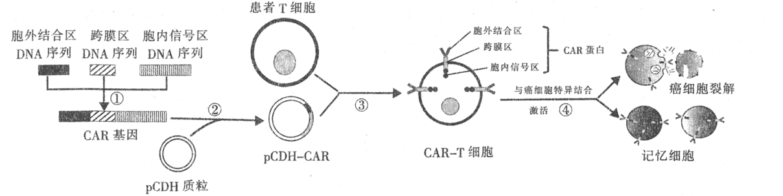
图 15
29．（3 分）过程①中需要用到的两种酶是 、 。过程③在基因工程操作步骤中属于 。
30．（2 分）将 CAR 基因导入患者 T 细胞前，必须先完成过程②，原因可能是 。（多选）
A．CAR 基因片段小，容易丟失 B．CAR 基因分子量大，不易通过细胞膜
C．CAR 基因易被降解 D．CAR 基因在 T 细胞中不能复制
31．（2 分）CAR-T 疗法属于 。
A．动物基因工程 B．酶工程 C．微生物基因工程 D．发酵工程
32．（2 分）根据图示，CAR-T 细胞对癌细胞的杀伤具有特异性，主要取决于 CAR 蛋白 区。 CAR-T 疗法具有持久性是因为 。
33．（2 分）研究发现，其他细胞经过改造，细胞膜上的 CAR 蛋白也会成为抗原，产生不良反应。以下属于限制 CAR-T 疗法运用的原因有 。（多选）
A．肿瘤病人前期化疗导致 T 细胞不足 B．收集的 T 细胞不纯，混入 B 细胞
C．患者正常细胞膜上也有相似抗原 D．pCDH 质粒上具有抗性基因

（四）遗传病及其预防（13 分）
青光眼是导致人类失明的三大致盲眼病之一，其中发育性青光眼（婴幼儿型和青少年型）具有明显家族遗传倾向。图 16 是某家系发育性青光眼的系谱图。
34．（3 分）经检测发现 I-2 无致病基因，可知发育性青光眼是 遗传病。
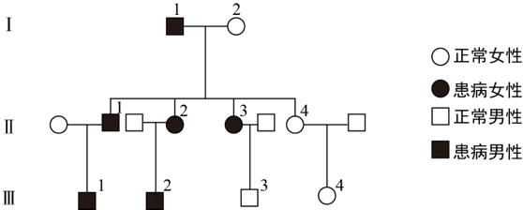
A．常染色体显性
图 16
B．常染色体隐性
C．X 染色体连锁显性
D．X 染色体连锁隐性
正常情况下Ⅲ-4 携带致病基因的概率为 。
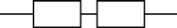
检查发现，发育性青光眼患者角膜小梁细胞中 M 蛋白异常。为研究其病因，研究者用含红色荧光蛋白基因 R 的质粒、正常人 M 蛋白基因（M+）或青光眼患者 M 蛋白基因（M-），构建基因表达载体，分别导入动物细胞中进行培养，实验分组及检测结果如下表（ 示含荧光蛋白基因和 M 蛋白基因的质粒片段，此时两基因表达的产物是一个整体）。
R
M
 |  | 1 组 | 2 组 | 3 组
导入动物细胞的质粒
荧光 | 细胞内 | 有红色荧光 | 有红色荧光 | 有红色荧光
检测 | 培养液 | 无荧光 | 有红色荧光 | 无荧光

35．（2 分）红色荧光蛋白在此实验中的作用是 。
A．指示 M 蛋白基因的位置 B．探究 M 蛋白是否会降低荧光强度
C．示踪 M 蛋白的分布与去向 D．筛选出正常基因的细胞
36．（2 分）据上表推测发育性青光眼的病因。
37．（4 分）为验证 M+和M-的显隐性关系，有同学提出将第 2 组和第 3 组的质粒同时导入一个细胞中（基因型为 M+M-），此时的荧光分布应为 。若将以下个体细胞内相应等位基因重复以上操作，也可得到相同结果的是 。（多选）
A．Ⅰ-1 B．Ⅰ-2 C．Ⅱ-2 D．Ⅲ-1
38．（2 分）Ⅲ-2 结婚后育有一子正常，现准备要生二胎，为防止发育性青光眼病孩的出生，其妻子怀孕后需要进行的产前诊断是 。
A．B 超检查 B．性别确定 C．基因检测 D．染色体分析

（五）物质代谢（13 分）
龙须菜，因嫩茎形似龙须而得名，是生活在近岸海域的大型经济藻类。为探究增和提 高温度对其光合作用的影响，研究人员以龙须菜为材料进行实验。图 17 为龙须菜叶肉细胞中发
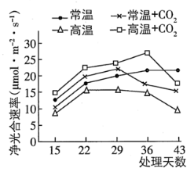
生的部分生理过程，图 18 为相关实验的结果。
k
X 物质
l
葡萄糖
CO2
j
Y 物质
m
图 18
图 17

39．（2 分）图 17 发生在叶绿体中的反应是 （编号），X 物质是 。
40．（2 分）在叶肉细胞中不需要消耗 ATP 的生理过程是 。（多选）
A．水分解为氧气和氢离子 B．三碳化合物的还原
C．氧气和氢离子结合生成水 D．二氧化碳进入叶绿体中
41. （2 分）据图 18 实验结果，下列说法正确的是 。（多选）
A．与常温组相比，高温组不利于提高植物的净光合速率。
B．在增情况下，适当升高温度可以提高植物的净光合速率。
C．常温组在超过 29 天后，净光合速率开始下降，直至低于常温组。
D．增 和提高温度主要影响植物光合作用的暗反应阶段。

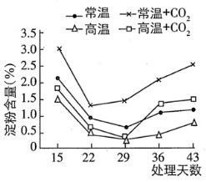
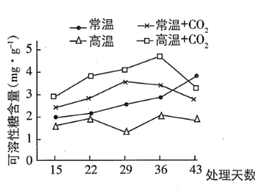
进一步研究发现，淀粉积累过多会导致光合速率下降。一方面是因为淀粉在叶绿体中积累会导致类囊体膜被破坏而影响光反应；另一方面，氮素被优先分配到淀粉的分解代谢中，造成光合作用所需的含氮化合物不足，进而抑制了光合作用。对不同条件下淀粉含量、可溶性糖含量的研究结果如图 19、图 20 所示。
图 20

图 19

42．（4 分）据图分析，在增施 CO2 情况下，适当升高温度导致淀粉含量下降的可能原因是
。含氮化合物不足会抑制光合作用，请举一例说明 。
43．（3 分）请根据本研究的结果，对解决“增施CO2 抑制光合作用”这一问题，提出 3 条合理化建议 。

参考答案 一、选择题
1~5 AACCA 6~10 BAAAB
11~15 CCCBB 16~20 DACDD
二、综合题

(一)11 分
21.BCD 22. 空气传播 接触传播 23.C 24. 抗原；特异性；骨骼肌细胞和粘膜细胞的基因虽然完全相同，但只有粘膜细胞表面的 ACE2 会与病毒的 S 蛋白结合而使该病毒进入细胞，骨骼肌细胞中编码 ACE2 的基因不表达（3 分））

(二)12 分

25.氧化分解/合成糖原 肝糖原
26.丙 AD 27.患者血糖浓度升高导致细胞外液渗透压升高，刺激下丘脑渴觉中枢兴奋引发渴觉，主动饮水 28.乙 胰岛素比正常人高出许多，说明他的胰岛素分泌没有障碍，但是胰岛素并不能促进靶细胞吸收血糖 AC
(三)11 分

29.限制酶 DNA 连接酶 重组质粒导入受体细胞

30.ACD 31. A

32.胞外结合 CAR-T 细胞形成记忆细胞 33.ABC

(四)13 分

34.A； 0 35.C

36.M 蛋白基因异常导致其指导合成的 M 蛋白异常，不能正常地分泌到小梁细胞外而在细胞中积累，最终导致角膜小梁细胞功能异常。
37.细胞内有红色荧光，培养液中无荧光；ACD 38.C

(五)13 分
39.②③ C3 40.ACD 41.ABCD
42.在增施𝐂𝐎𝟐情况下，升高温度会导致淀粉含量下降，与此同时，可溶性糖的含量上升， 说明适当升温会促进淀粉分解为可溶性糖，减弱了淀粉大量积累对光合作用的抑制。
与光合作用有关的含氮化合物有酶、ATP、NADPH 等，举一例说明即可（略）。
43. 单独增施𝐂𝐎𝟐时间不宜超过 29 天；增施𝐂𝐎𝟐的同时合理补充氮肥；增施𝐂𝐎𝟐时适当提高温度。

